|  |
| --- |
| Projet  SOAP  Architecture Logicielle  Distribuée |
| Etienne MARTIN-CHANTEREAU  Christophe HOUBRON  *Master Informatique Parcours ICO* |





Table des matières

*Version Non Distribuée* 2

Méthode RechercheChambre () : 3

**UML** 6

*Version Distribuée* 7

**Version avec 1 HOTEL ET 1 AGENCE : DESIGN SINGLETON** 7

**UML Serveur**  8

**Serveur :** 9

**Singleton :** 9

**WebService 1 Consultation de Chambre** 10

**WebService 2 : HotelRepository public doReservation** 10

**Question 3 : Transfert d’image partie Serveur** 11

**Client** 13

**UML :**  13

**Package Input Processor et CLI** 13

**Date Input Processor : Class interne** 15

**SetValidityCriterion pour input principal :** 16

**GUI et lecture du bytecode** 17

**Version avec PLUSIEURS HOTELS ET AGENCES : VERSION FINALE** 18

**Serveur** 18

**Repository** 18

**Client** 19

**Exemple Webservice 2 de la récupération de clé** 19

## 

## Version Non Distribuée

Dans un premier temps, nous créons en dur toutes les instances de classes, dans MainApp afin de pouvoir

tester notre algorithme qui va rechercher des chambres de libres:

* les hôtels
* les chambres
* les adresses pour chaque hotel
* des clients
* des reservations

Nous associons les adresses et les chambres aux différents hôtels, les réservations à différentes chambres

et à différents clients.

Nous regroupons nos différents hôtels dans une ArrayList afin de pouvoir rechercher des chambres

disponibles en fonction de différents critères (adresse de l'hôtel, nombre d'étoiles par exemple).

L'éxécution de MainApp.java lance la méthode saisieRecherche() . Cette méthode reçoit en paramètre

une ArrayList d'hôtel sur laquelle nous allons itérer, puis sur chaque chambre de chaque hôtel.

Dans un premier temps, nous demandons de renseigner les paramètres qui vont permettrent de

rechercher une chambre de libre en fonction de différent critères :

* nom de la ville, qui doit correspondre à l'une des énumérations de la classe énumération Ville
* date d'arrivée
* date de départ
* nombre de place voulant être réservé
* prix minimun
* prix maximum
* le nombre d'étoiles désiré

Pour chacun de ses paramètres, nous avons mis en place une boucle do....while avec une vérification

de l'entrée afin que cela corresponde à une entrée valide, avec le système try/catch .

Explications du système de vérification de l'entrée :

* nous entrons une première fois dans la boucle via le do , et affichons un message d'invite d'entrée.
* nous récupérons via un scanner l'entrée utilisateur :
* soit il n'y a pas de message d'erreur qui est capturé par le catch et nous sortons de la boucle
* while afin de passer à l'entrée suivante
* soit l'entrée utilisateur ne correspond pas à une entrée valide, il y a alors une exception qui est
* capturée par le catch et qui va afficher un message d'erreur. l'utilisateur va alors revenir au début de la boucle afin de saisir de nouveau une entrée valide.

Voici un exemple pour le prix maximum :

Une fois toutes les entrées valides et stockées dans des variables, nous pouvons créer une réservation

:



## Méthode RechercheChambre () :

Nous lançons ensuite la méthode rechercheChambre() , qui prend en paramètre :

* la listes des hôtels
* la reservation nouvellement créé
* ainsi que tous les autres paramètres renseignés par l'utilisateur
* prix minimum
* prix maximum
* ville
* nombre d'étoile

Cette méthode rechercheChambre() va renvoyer une HashMap <Hotel, ArrayList> de chambres libres en

fonction des critères définis par l'utilisateur.

La méthode itère sur la liste d'hôtel, et vérifie les critères de l'emplacement (Ville) et du nombre d'étoiles. Si ces critères correspondent aux critères de l'utilisateur, on peut alors itérer sur les listes des chambres :

Si il n'y a aucune réservation pour la chambre, et que le prix minimum, maximum et le nombre de places

correspondent, cette chambre est alors directement enregistrée dans la HashMap :

Si il y a des réservations pour la chambre, on itère sur les réservations de la chambre pour vérifier qu'il n'y a pas de réservation à la date choisie par l'utilisateur :

Explication du test des critères sur la chambre :

Si tous les critères de réservation sont respecté, on entre jamais dans le if , et on ne modifie donc pas la

valeur isAvailable .

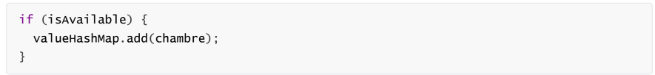

On ajoutera alors la chambre à la ArrayList.

A l'inverse, si un seul des critères de réservation (prix, nombre de place..) n'est pas respecter , on entre

dans le if et on change la valeur isAvailable = false . La chambre ne sera pas ajouter à l'ArrayList

valueHashMap.

Explication de la vérification des dates de réservations des chambres :

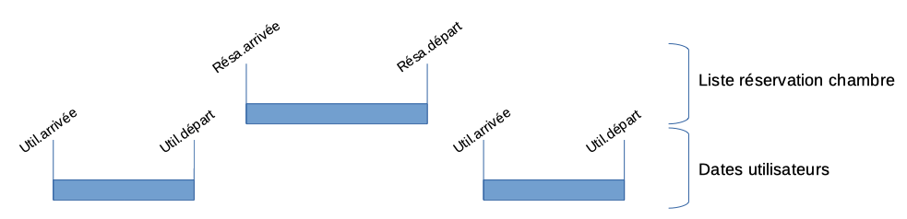

La chambre peut être réservé si :

* la date de départ de réservation de l'utilisateur (Util.départ) a lieu avant la date d'arrivée d'une
* réservation de chambre (Résa.arrivée)
* ou si la date d'arrivée d'un utilisateur (Util.arrivée) a lieu après la date de départ d'une réservation de chambre (Résa.départ)

Donc, à l'inverse, si cela ne correspond pas à ces critères, la chambre ne pourra pas être réservé. C'est ce

qui est exprimé dans cette condition if :



Comme précédement, on test le nombre de place ainsi que le prix minimum et maximum :

Si l'une de ses conditions est respectée (ex: le prix de la chambre est trop élevée par rapport à la demande

utilisateur), alors on entre dans la condition et on change la valeur isAvailable =false . La chambre ne

sera alors pas ajoutée à l'ArrayList valueHashMap .

Une fois que tous les hôtels ont été testé, et que l'on a récupérer la HashMap des chambres libres, on

utilise la méthode affiRetourListeChambreLibre() qui va permettre d'afficher les chambres disponibles

en fonctions des hôtels. L'utilisateur va ainsi avoir une vue globale de toutes les chambres disponibles.

L'utilisateur sera ensuite invité a sélectionner la chambre de son choix en renseignant le nom de l'hotel puis la chambre. Nous avons également ici utiliser le système try/catch afin de s'assurer des entrées de

l'utilisateur. En effet, si l'entrée de l'utilisateur ne correspond pas à la clé du dictionnaire associée à un nom d'hôtel, l'utilisateur est alors invité à renouveler son entrée.

Exemple avec le nom de l'hôtel :

Losque la chambre est choisie, l'utilisateur doit alors entrer son nom, prénom et toutes les données

concernant sa carte bancaire. Nous pouvons ainsi instancier la classe CarteBancaire et la classe Client :

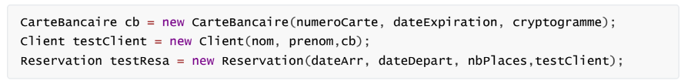

Ensuite, nous ajoutons la réservation à la chambre :



Pour finir, on affiche un récapitulatif de la commande :

### **UML**

### 

### 

## Version Distribuée

### **Version avec 1 HOTEL ET 1 AGENCE : DESIGN SINGLETON**

### **UML Serveur**

### **Serveur :**

### **Singleton :**

Après avoir discuté de la problématique de soap le lundi 7 novembre avec Monsieur SERIAI, il nous a dit que comme il nous accordé une simplification plus simple nous pourrions implémenter un singleton pour la gestion de l’HotelRepository.

HotelRepository et notre class patron qui contient les différents algorithmes du webService afin de consulter les chambres et de réserver un hôtel.

Avant d’implémenter le singleton, lorsque nous instancions les implémentations de la consultation deux hotels étaient créés ce qui n’était pas le résultat attendu.

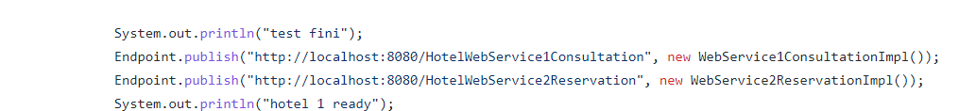

De ce fait nous avons modifié notre class HotelRepository afin qu’elle implémente le design pattern Singleton.

Pour éviter un maximum d’erreur nous avons choisi la solution double check-login avec un accès à une version volatile, cependant après recherche lors de l’écriture du rapport il s’avère que le singleton volatile rencontre beaucoup de problèmes pour le multi-threading nous aurions du opter pour un autre…

### **WebService 1 Consultation de Chambre**

Lors de la mise en distribution de notre programme interne nous avons découvert le problème de compatibilité d’envoi de HashMap via SOAP. Afin de transformer notre algorithme rechercheChambre (cf page 3) en Consultation nous avons crée une classe intermédiaire Offre qui hérite des informations nécessaires à connaitre de la classe chambre, informations qui ne sont que de types simples

Super () :

* l’identifiant de la chambre : int
* le numéro de la chambre : int
* le nombre de lits disponibles : int
* le bytes code de l’image de la chambre : bytes

Mais contient aussi des informations complémentaires à envoyer

* + Le nom de l’hotel : String
  + La disponibilité de la chambre : ArrayList<String>
  + Le tarif de la chambre après la réduction de l’agence : float

La première partie de l’algorithme consultation vient tester l’existence de l’agence dans l’arraylist des partenaires de l’hotel grâce à un filtrage par la méthode stream.

Deux cas sont possibles : Soit l’agence est connu dans ce cas on vient récupérer son coefficient de promotion, Soit elle n’est pas connu dans ce cas la variable coeffPromotion reste à 1 afin de garder le prix de base des chambres

La deuxième partie de l’algorithme fonctionne comme rechercheChambre qui a été expliqué plus haut lors de la version non distribuée, je vous invite à revenir plus haut si vous n’avez pas compris.

Ici ce que l’on vient juste changer c’est qu’à la place d’insérer dans la hashmap la chambre disponible on instancie un nouvel objet offre.

Celui-ci étant directement ajouté dans la liste des offres qui va être retourné par notre WebService.

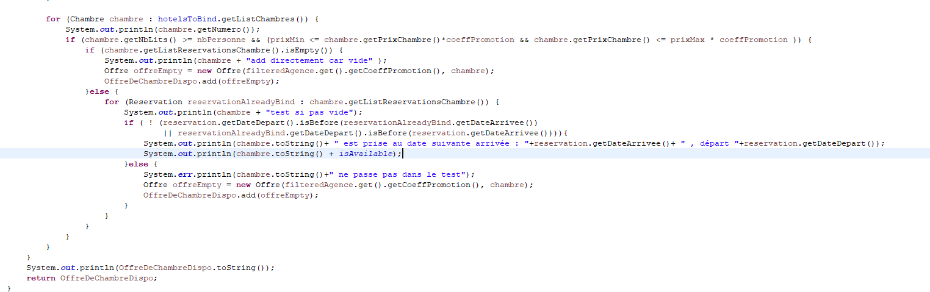

### **WebService 2 : HotelRepository public doReservation**

Dans le WebService2 afin de trouver si l’agence est intégrée dans la base de donnée (crée en brut) de l’hôtel nous utilisons la même fonction stream filtrant la liste d’agence partenaire comme lors du 1er webService (explication ci-dessus).



Ensuite afin de garder le concept de SOAP qui est l’envoi de type simple et non d’objet, nous renvoyons avec le WebService2 un string response qui par défaut ressort qu’il n’y a pas d’offre disponible à l’identifiant renseigner.

L’utilisateur ayant entrée un identifiant d’offre on va opérer une boucle dans chacunes des chambres des hôtels. Si une des chambres corresponds à l’identifiant renseigné alors deux cas de figure peuvent être opéré.

Nota Bene : le test de l’identifiant implique que l’identifiant de la chambre soit enregistré comme une clé primaire. Il ne faut pas que deux hôtels différents et le même identifiant de chambre.

Premier cas ligne 134 la liste des réservations de la chambre n’est pas vide elle peut être réservé si :

* la date de départ de réservation de l'utilisateur (Util.départ) a lieu avant la date d'arrivée d'une
* réservation de chambre (Résa.arrivée)
* ou si la date d'arrivée d'un utilisateur (Util.arrivée) a lieu après la date de départ d'une réservation de chambre (Résa.départ)

Donc, à l'inverse, si cela ne correspond pas à ces critères, la chambre ne pourra pas être réservé.



Deuxième cas de figure else ligne 148 la liste est vide de réservation est vide donc on ajoute directement la reservation et on appelle notre to String personnalisée comme indiqué dans le if (isAvailable) ci-dessus.

Comme nous utilisions deux fois la méthode réservation dans l’algorithme nous avons repris celle de la version non distribuée et l’avons isolée :

### **Question 3 : Transfert d’image partie Serveur**

Pour que le client puisse recevoir une image envoyée par le Serveur il est nécessaire d’envoyer du bytesCode, qui est le format compressé en langage binaire de l’image. Pour cela nous utilisons un tableau de bytes.

Tout d’abord nous récupérons le fichier grâce au package File, puis nous faisons lire le ficher par le serveur qui va ensuite le convertir en BytesCode grâce à la fonction ByteArrayOutputStream et toByteArray.

### **Client**

### **UML :**

### **Package Input Processor et CLI**

Afin de simplifier les différents input dans le cli nous avons gérer les différentes exceptions grâce au modèles que vous avez présentez dans le workflow du TP SOAP, nous l’avons simplement modifier en ajoutant différent module de retour en fonction du type que nous souhaitions rechercher et avons modifier la fonction setMessage afin que lorsqu’elle soit appelée dans le cli nous pouvons modifier le message qui va être répétée.

De plus lorsque deux données en input étaient en corrélation nous avons crée une ArrayList pour qu’elle soit renvoyée dans le cli (pour les dates et le prix).

Afin que la date départ et connaissance de la date arrivée nous avons utiliser le schéma de class interne qui permet de créer une classe dans une classe principale, cette classe interne ne pouvant être instanciée que dans la classe contenante afin que la classe interne est connaissance des attributs de la classe contenant.

Un exemple de code est montré page 14 pour la DateInputProcessor.



### **Date Input Processor : Class interne**

### 





### **SetValidityCriterion pour input principal :**



### **GUI et lecture du bytecode**

Enfin afin de lire le bytesCode côté Client nous avons implémentée une GUI à l’aide du package JFrame, Lorsque que le GUI est instancié il va stocker deux variables tableaux d’une part les différents bytesCodes et d’autres part dans l’autre variables informations correspondant à la chambre grâce au paramètre (listeOffre) qui lui a été passée. Il est ensuite possible de faire défiler les différentes éléments des tableaux par un mécanisme de compteur qui s’additionne (bouton suivant) ou se soustrait (bouton précédent) de 1 lorsque l’on clique sur un bouton du GUI





### **Version avec PLUSIEURS HOTELS ET AGENCES : VERSION FINALE**

### **Serveur**

### **Repository**

Afin de créer plusieurs hotels nous supprimons simplement le singleton et créons un paramètre hotel dans le constructeur de la classe HotelRepository.

Ensuite dans la classe serveur (main) nous codons une ArrayList d’HotelRepository, puis nous instancions différents Hotel et HotelRepository dans la fonction datainitiliase.

Chaque élément de l’arrayList HotelRepository est affecté à un port différent avec qu’il n’y est pas de conflit.

**public** **static** **void** main(String[] args) **throws** IOException {

*datainitialise*();

Endpoint.*publish*("http://localhost:8888/HotelWebService1Consultation", **new** WebService1ConsultationImpl(*hotelsToBind*.get(0)));

Endpoint.*publish*("http://localhost:8888/HotelWebService2Reservation", **new** WebService2ReservationImpl(*hotelsToBind*.get(0)));

System.***out***.println("hotel 1 ready");

Endpoint.*publish*("http://localhost:4444/HotelWebService1Consultation", **new** WebService1ConsultationImpl(*hotelsToBind*.get(1)));

Endpoint.*publish*("http://localhost:4444/HotelWebService2Reservation", **new** WebService2ReservationImpl(*hotelsToBind*.get(1)));

System.***out***.println("hotel 2 ready");

}

**private** **static** **void** datainitialise() **throws** IOException {

Client Dupond = **new** Client("Dupond", "Robert");

Client Raïssanna = **new** Client("Slimane", "Raïssanna");

Hotel daysHotel = **new** Hotel("DaysHotel", Etoiles.***DEUX***);

daysHotel.setAdresse("France",10, "Route du Midi", Ville.***MONTPELLIER***);

daysHotel.getListChambres().addAll(Arrays.*asList*(

**new** Chambre(1, 1, 2, 90, ***PathForChamberPicture***+"pic1.jpg", daysHotel),

**new** Chambre(2, 2, 2, 77, ***PathForChamberPicture***+"pic2.jpg", daysHotel),

**new** Chambre(3, 3, 4, 90, ***PathForChamberPicture***+"pic3.jpg", daysHotel)

));

daysHotel.getListChambres().get(0).getListReservationsChambre().addAll(Arrays.*asList*(

**new** Reservation(LocalDate.*now*().format(***DATE_TIME_FORMATTER***),( LocalDate.*now*().plusDays(1)).format(***DATE_TIME_FORMATTER***), 2, Dupond)));

daysHotel.getListChambres().get(1).getListReservationsChambre().addAll(Arrays.*asList*(**new** Reservation("05-01-2023", "08-01-2023", 2, Raïssanna)));

//Instantiation d'objet InfoAgence dans la liste des Agences partenaires

daysHotel.getListAgencesPartenaire().addAll(Arrays.*asList*(**new** infoAgence(1, "sel_log", "selectour", 10),

**new** infoAgence(2, "trip_log", "tripavis", 20),

**new** infoAgence(3, "via_log", "viahotel", 15)));

Hotel laPaix = **new** Hotel("LaPaix", Etoiles.***DEUX***);

laPaix.setAdresse("France",20, "Rue de la Paix", Ville.***MONTPELLIER***);

laPaix.getListChambres().addAll(Arrays.*asList*(

**new** Chambre(4, 10, 5, 225, ***PathForChamberPicture***+"pic4.jpg", laPaix),

**new** Chambre(5, 20, 2, 140, ***PathForChamberPicture***+"pic5.jpg", laPaix),

**new** Chambre(6, 3, 2, 160, ***PathForChamberPicture***+"pic6.jpg", laPaix)

));

//

//Instantiation d'objet InfoAgence dans la liste des Agences partenaires

laPaix.getListAgencesPartenaire().addAll(Arrays.*asList*(**new** infoAgence(1, "sel_log", "selectour", 5),

**new** infoAgence(2, "trip_log", "tripavis", 15),

**new** infoAgence(3, "via_log", "viahotel", 25)));

HotelRepository dayshotelRepo = **new** HotelRepository(daysHotel);

HotelRepository lapaixRepo = **new** HotelRepository(laPaix);

*hotelsToBind*.add(lapaixRepo);

*hotelsToBind*.add(dayshotelRepo);

### }

### **Client**

Du côté Client nous créons une nouvelle HashMap qui va contenir l’adresse du WebService1 en tant que clé et l’adresse du WebService2 en tant que valeur.

**public** **static** LinkedHashMap<String, String> *KeyURLWebService1_ValueURLWebService2* = **new** LinkedHashMap<>();

IWebService1Consultation proxyConsultation = **null**;

IWebService2Reservation proxyReservation = **null**;

Il suffit dès lors d’ajouter les valeurs à la HashMap avec la fonction initHashMapWebServiceURL chaque put dans la HashMap étant effectué un hotel différent.

**private** **static** **void** initHashMapWebServiceURL () {

*KeyURLWebService1_ValueURLWebService2*.put("http://localhost:8888/HotelWebService1Consultation", "http://localhost:8888/HotelWebService2Reservation");

*KeyURLWebService1_ValueURLWebService2*.put("http://localhost:4444/HotelWebService1Consultation", "http://localhost:4444/HotelWebService2Reservation");

}

Puis chacun des proxys pourra être instancier à la volée en fonction des besoins des méthodes du CLI grâce aux deux fonctions suivantes :

**private** **static** IWebService1Consultation getWebService1ConsultationProxy(String urlWebService1) **throws** MalformedURLException {

**return** **new** WebService1ConsultationImplService(**new** URL(urlWebService1)).getWebService1ConsultationImplPort();

}

**private** **static** IWebService2Reservation getWebService2ReservationProxy(String urlWebService2) **throws** MalformedURLException {

**return** **new** WebService2ReservationImplService(**new** URL(urlWebService2)).getWebService2ReservationImplPort();

}

Nous codons en supplément de cela une petite fonction de récupération d’une clé de la HashMap en fonction de la valeur insérer pour les besoins du WebService2 afin que lorsque l’identifiant de réservation a été sélectionné le proxy ne renverra la demande de réservation que sur le serveur (l’hotel) sélectionné.

**public** **static** String getKeyByValue(HashMap<String,List<Integer>> keyNomHotel_ValueIdOffre2, List<Integer> value) {

String toReturn = **null**;

**for** (Entry<String, List<Integer>> entry : keyNomHotel_ValueIdOffre2.entrySet()) {

**if** (Objects.*equals*(value, entry.getValue())) {

toReturn = entry.getKey();

}

}

**return** toReturn;

### }

### **Exemple Webservice 2 de la récupération de clé**

**for** (String urlWebService2Value : *KeyURLWebService1_ValueURLWebService2*.values()) {

System.***out***.println(urlWebService2Value);

proxyReservation = *getWebService2ReservationProxy*(urlWebService2Value);

System.***out***.println("Hotel : "+proxyReservation.getNomHotel());

System.***out***.println(proxyReservation.listIdentifiantOffre().toString());

*KeyNomHotel_ValueIdOffre*.put(urlWebService2Value, proxyReservation.listIdentifiantOffre());

System.***out***.println(*KeyNomHotel_ValueIdOffre*.values());

}

**do** {

identifiantOffreToProxy = *integerInputProcessor*.integerProcess();

**for** (List<Integer> t : *KeyNomHotel_ValueIdOffre*.values()) {

**for** (**int** i : t) {

**if** (t.contains(i)) {

test = **true**;

**break**;

}

urlSelected = *getKeyByValue*(*KeyNomHotel_ValueIdOffre*, t);

System.***out***.println(urlSelected);

**break**;

}

### } **while** (test == **false**);